PRESSEINFORMATION

25. August 2020

**Mit Sicherheit alles im Griff**

**Für ein abwehrstarkes Zuhause: Hochschiebesicherungen und smarte Ideen von Schellenberg für Fenster und Rollläden**

Was wäre, wenn Maßnahmen für den Einbruchschutz nicht nur einzeln, sondern alle gemeinsam wirken. Genau das ermöglicht ein smartes Zuhause mit sogenannten Szenen. Sie schrecken Diebe sogar ab, bevor sie versuchen ins Zuhause einzudringen. Über Licht, das sich zu variablen Zeiten am Abend einschaltet, bis hin zu ebenso lebensnah gesteuerten Rollläden lässt sich einfach Anwesenheit simulieren. Und kommt es doch zum Einbruchsversuch, stehen verschiedene Sicherheitskomponenten im geballten Abwehreinsatz zur Verfügung. Das Alarmsystem startet z. B. mit Signaltönen, gleichzeitig wird überall das Licht angeschaltet und sämtliche Rollläden fahren herunter. Den smarten Ideen sind hier keine Grenzen gesetzt.

**Smarter Schutz vor Einbrechern**

Dafür hat Schellenberg als Anbieter von heimwerkerfreundlichen Rollladenantrieben, zusammen mit den Markenherstellern Abus, Paulmann und Steinel die Smart Friends-Box entwickelt. Diese Steuerzentrale des gleichnamigen Smart Home-Systems „Smart Friends“ lässt über nur eine App über 100 Markenprodukte rund um das Licht, die Antriebs-, Sicherheits- und Sensortechnik miteinander interagieren. Besonders leicht montierbar und kompatibel mit dem Smart Friends-System ist auch der Funk-Sicherheits-Alarmgriff von Schellenberg für Fenster und Terrassentüren. Nimmt er eine Erschütterung wahr, löst er ein Alarmsignal von 118 dbA für 180 Sekunden aus. Zusätzlich kann als Information an die Hausbesitzer eine Push-Mitteilung direkt auf das Smartphone erfolgen.

**Hochschiebesicherung – damit die Abwehr steht**

Gerade bei Rollläden liegt ein permanenter Schutz vor Dieben nahe. Dafür sorgt Schellenberg auch mit der neuen, nachrüstbaren Universal-Hochschiebesicherung. Sie verhindert das Hochdrücken des Panzers von außen und wird ohne Schrauben am Rollladen montiert. Die einfache Installation erfolgt über die praktische Klippbefestigung an der Vierkantlochung der Rollladenwelle mit zwei speziellen Metallspangen. Dabei übernimmt die Schutzlösung von Schellenberg gleich zwei Funktionen: als Hochschiebesicherung und als Rollladenaufhängung.

Wörter: 286

Zeichen inkl. Leerzeichen: 2.230

**Über die Alfred Schellenberg GmbH**

Schellenberg ist ein mittelständisches Familienunternehmen aus Siegen.

Mit smarten Antrieben für zu Hause nimmt Schellenberg eine führende Marktposition ein und entwickelt innovative Produkte für die einfache Nachrüstung. Seit mehr als 35 Jahren ist das Unternehmen Partner von Bau- und Fachmärkten, dem E-Commerce-Handel sowie dem Handwerk.

**www.schellenberg.de**

Pressebild 01

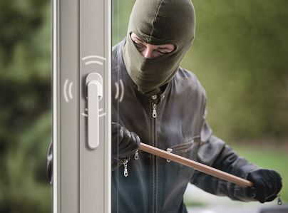

© Schellenberg

Bildunterschrift: In wenigen Minuten nachgerüstet, schreckt der Sicherheits-Alarmgriff Einbrecher ab.

Pressebild 02

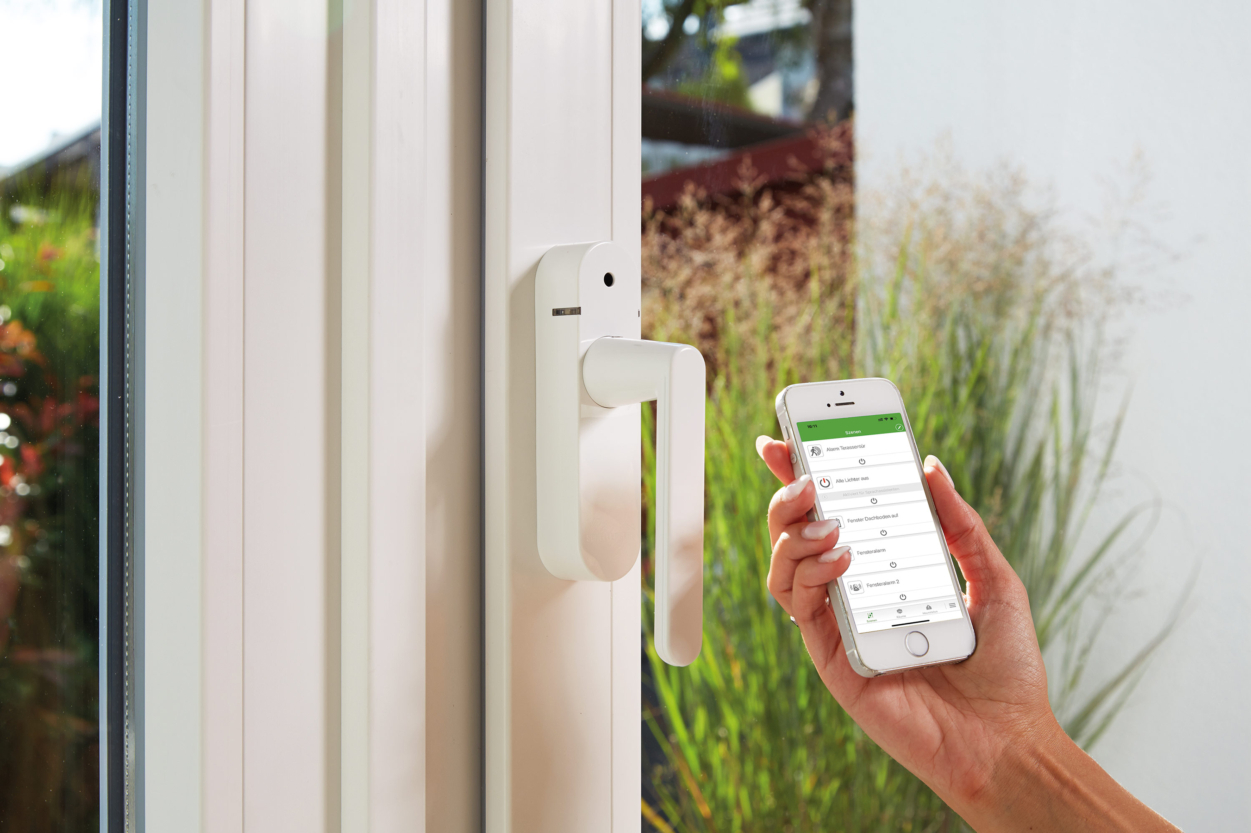

© Schellenberg

Bildunterschrift: Der Funk-Sicherheits-Alarmgriff lässt sich direkt an Schellenberg-Funksteckdosen (z. B. zum Auslösen von Leuchten) koppeln oder in das Smart Friends-System einbinden.

Pressebild 03

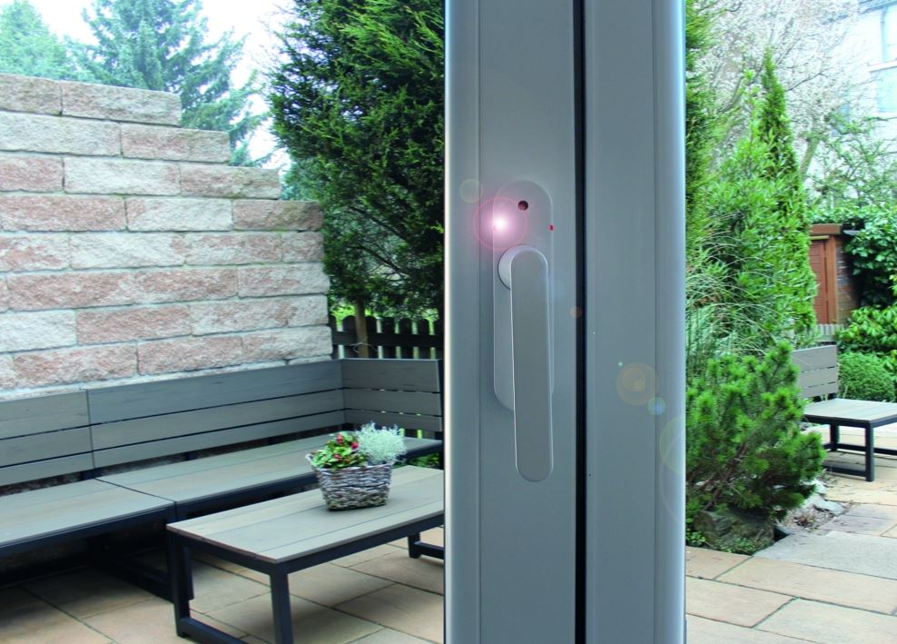

© Schellenberg

Bildunterschrift: Bei einem Einbruchsversuch ertönt ein 118 dBA lautes akustisches Alarmsignal und die helle LED am Griff beginnt zu blinken.

Pressebild 04

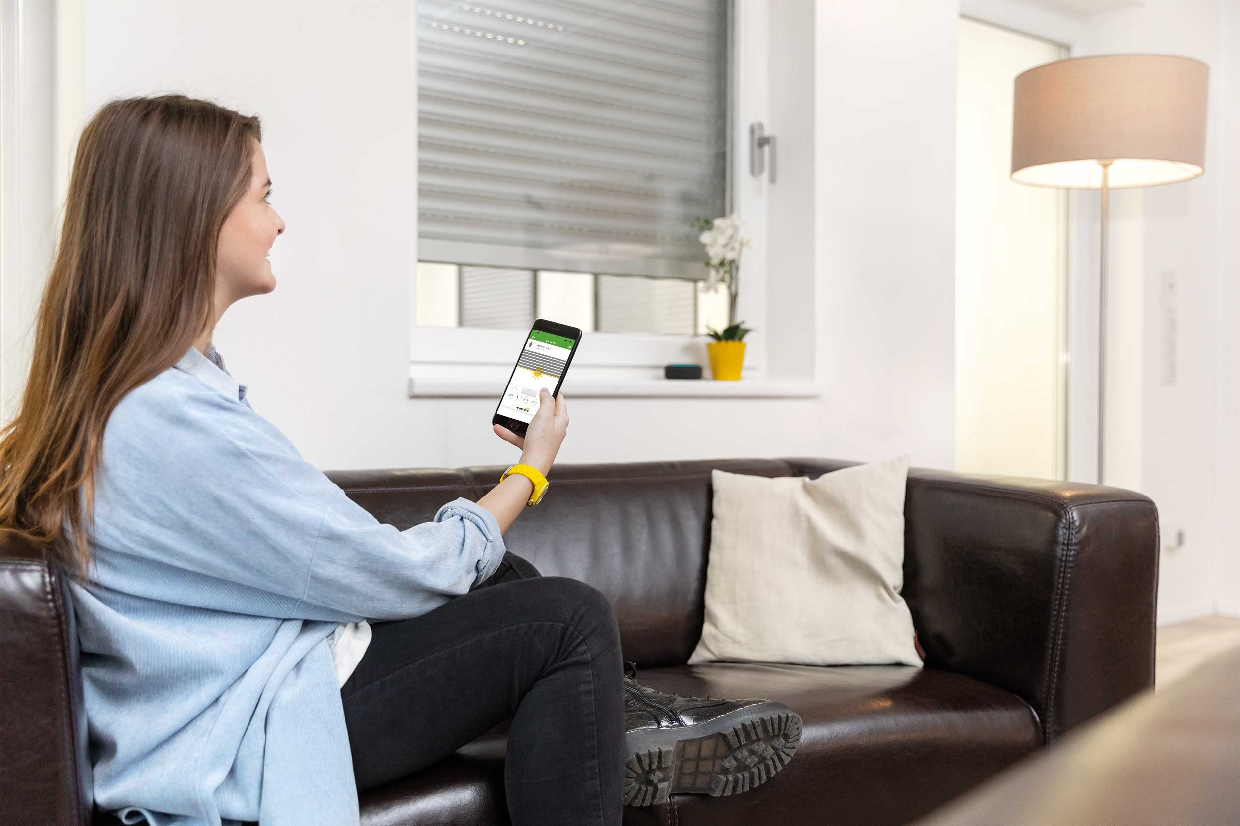

© Schellenberg

Bildunterschrift: Rollläden können mit Schellenberg-Antrieben einfach motorisiert und in das Smart Home-System „Smart Friends“ eingebunden werden.

Pressebild 05

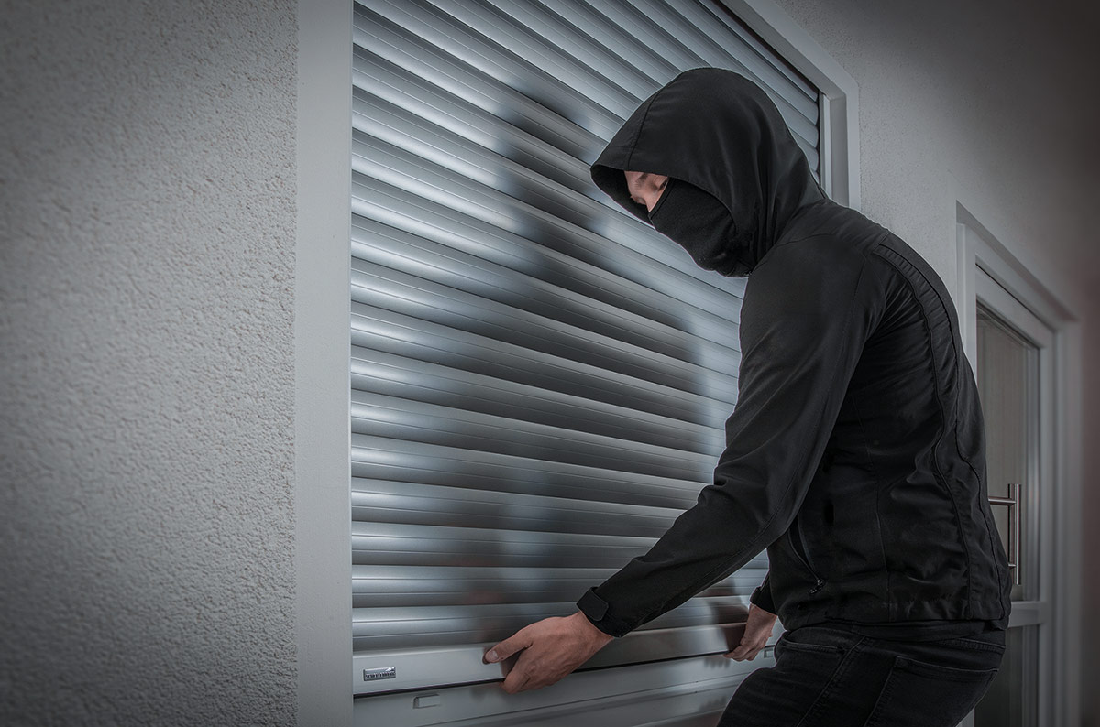

© Schellenberg

Bildunterschrift: Die Universal-Hochschiebesicherung. verhindert das Hochdrücken des Panzers von außen und wird ohne Schrauben am Rollladen montiert.

Pressebild 06

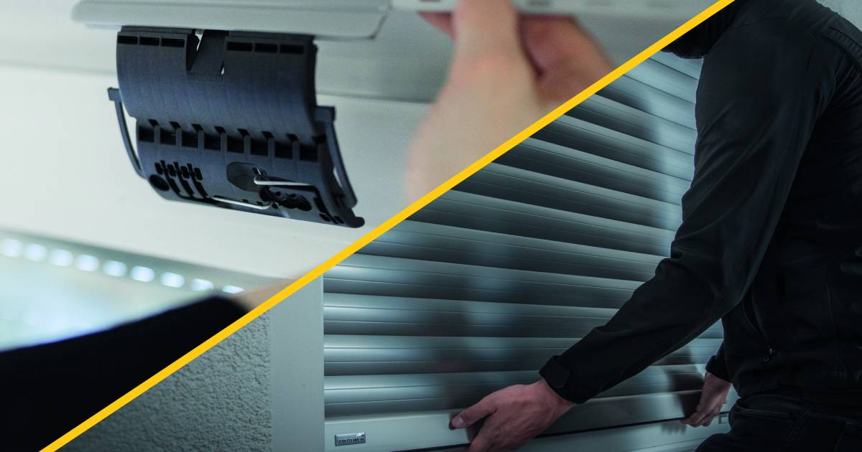

© Schellenberg

Bildunterschrift: Die Universal-Hochschiebesicherung. verhindert das Hochdrücken des Panzers von außen und wird ohne Schrauben am Rollladen montiert.

Pressebild 07

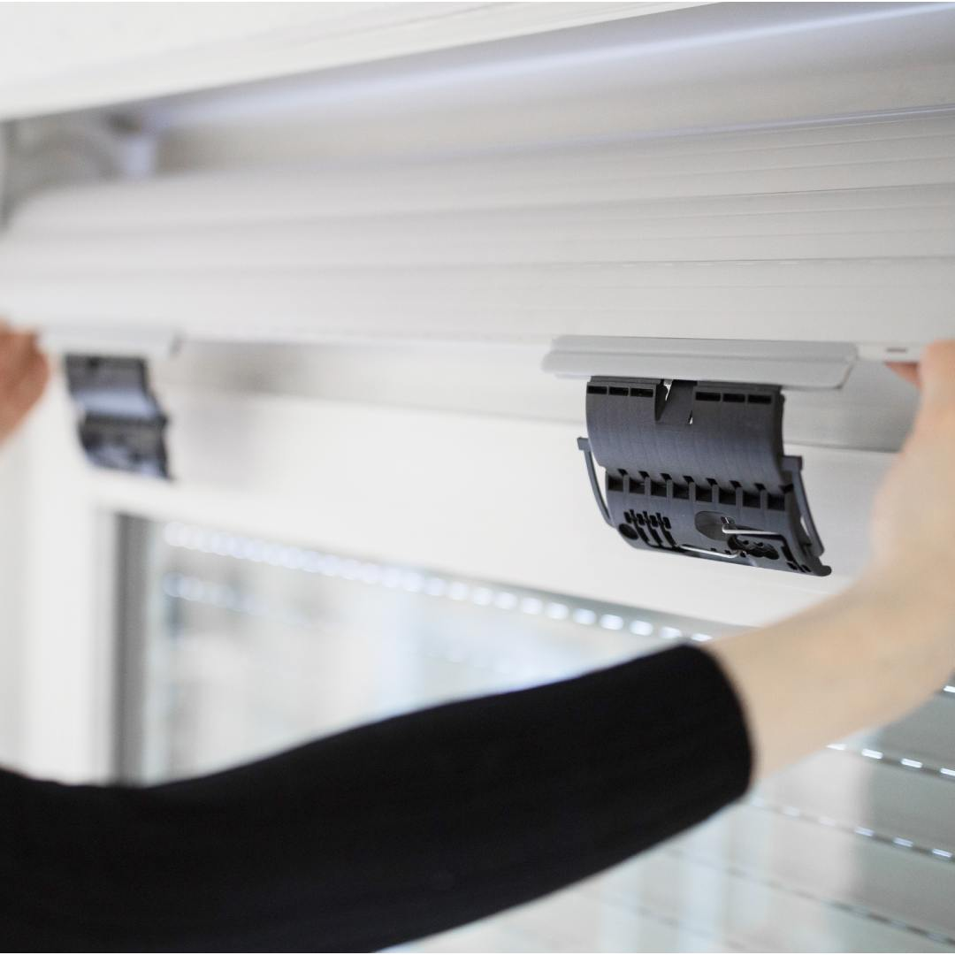

© Schellenberg

Bildunterschrift: Als praktisch für die Montage erweist sich ebenfalls der Profil-Aufnahmestab der Universal-Hochschiebesicherung.

Pressebild 08

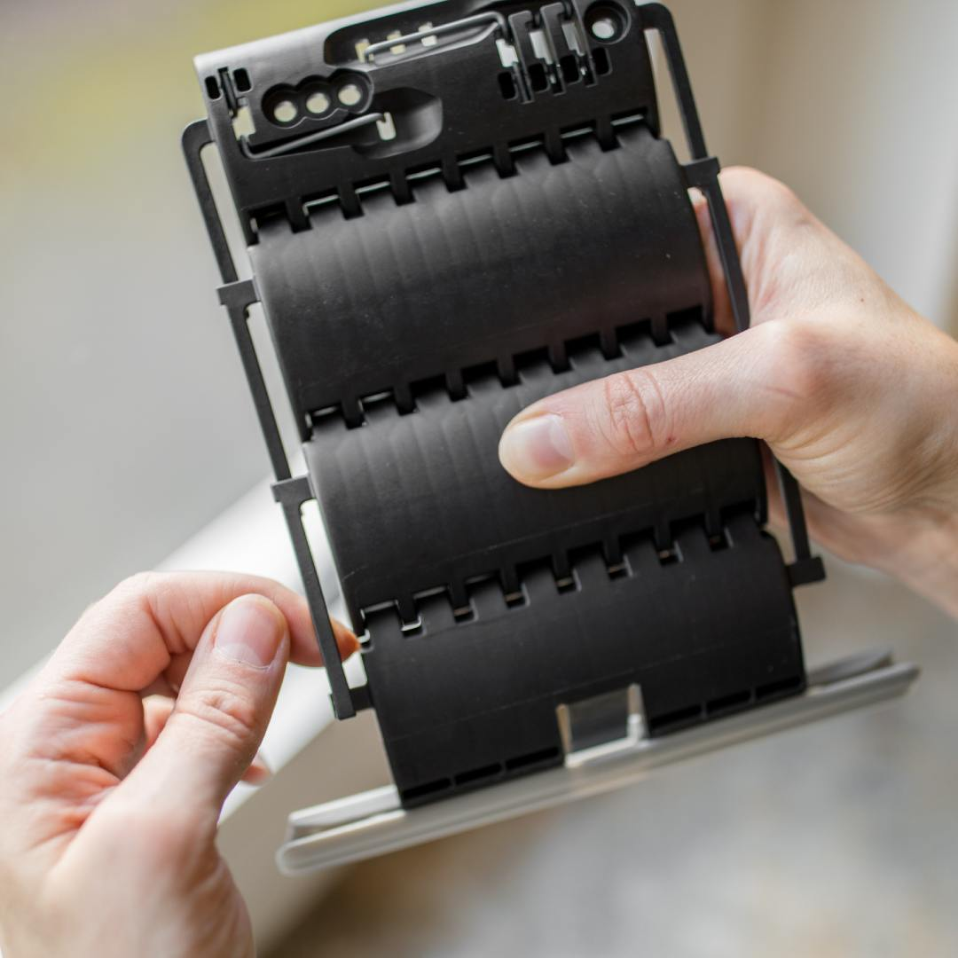

© Schellenberg

Bildunterschrift: Der Profil-Aufnahmestab (unten) lässt sich seitlich leicht abziehen und umdrehen. So funktioniert die Aufhängung für Mini und Maxi Rollladenprofile von Schellenberg gleichermaßen.

**Kontakt:**

Alfred Schellenberg GmbH

An den Weiden 31

57078 Siegen

www.schellenberg.de

Ihr Ansprechpartner:

Stefan Köhler

PR/Media

Tel.: 0271 89056-450

stefan.koehler@schellenberg.de